
UNIVERSIDAD DE LA SIERRA SUR
Alumno:
Ulises Manuel García Ramos
José María Arellanes Canseco
Docente:
M.T.E Everardo de Jesús Pacheco Antonio
Aplicacion UnsiSoft
Grupo:
506
Miahuatlán de Porfirio Díaz, Oaxaca, 02 de Febrero del 2026

Licenciatura en Informática
Paradigmas de Programación II

Indice de Contenido
Introducción 4
Desarrollo 5
Conclusión 12

Índice de figuras
Figura 1: Login 5
Figura 2: Menu Principal 6
Figura 3: Panel Encargados 7
Figura 4: Panel de alumnos 8
Figura 5: Panel de pacientes/clientes 9
Figura 6: Panel inventario 9
Figura 7: Panel Tratamientos 10
Figura 8: Panel de Archivos 10
Figura 9: Panel de cobro 11

Introducción
El uso de herramientas tecnológicas se ha vuelto fundamental para mejorar la gestión y el control de los procesos administrativos en las instituciones de salud. Las clínicas odontológicas universitarias, al manejar un gran volumen de pacientes, insumos y servicios, requieren sistemas que permitan organizar la información de manera eficiente y confiable, apoyando tanto las actividades académicas como la atención clínica.
El presente proyecto consiste en el desarrollo de un punto de venta para una clínica odontológica universitaria, implementado en el lenguaje de Java y conectado a una base de datos PostgreSQL. El sistema fue diseñado para automatizar el registro de pacientes, el control de insumos, la administración de servicios odontológicos y el manejo de cobros, brindando una solución práctica que reduce errores y optimiza los tiempos de atención.Asimismo, este proyecto tiene como finalidad aplicar los conocimientos adquiridos en el desarrollo de aplicaciones de escritorio, integrando una interfaz gráfica intuitiva, el uso de bases de datos remotas y buenas prácticas de programación.

Desarrollo
Se crea el proyecto de java en el IDE NetBeans, primero se empezó modelando la base de datos y planteando la idea de como se ira haciendo la aplicación. Para este punto se determino usar el sistema gestor de PostgreSQL para manejar nuestra la base de datos.

Primeramente se crea un login para tener la identificación de los usuarios, se propone una interfaz moderna, como era el comienzo no se utilizo ningún CRUD para validar el acceso solo se hice de manera local en netbeans para efectos prácticos.

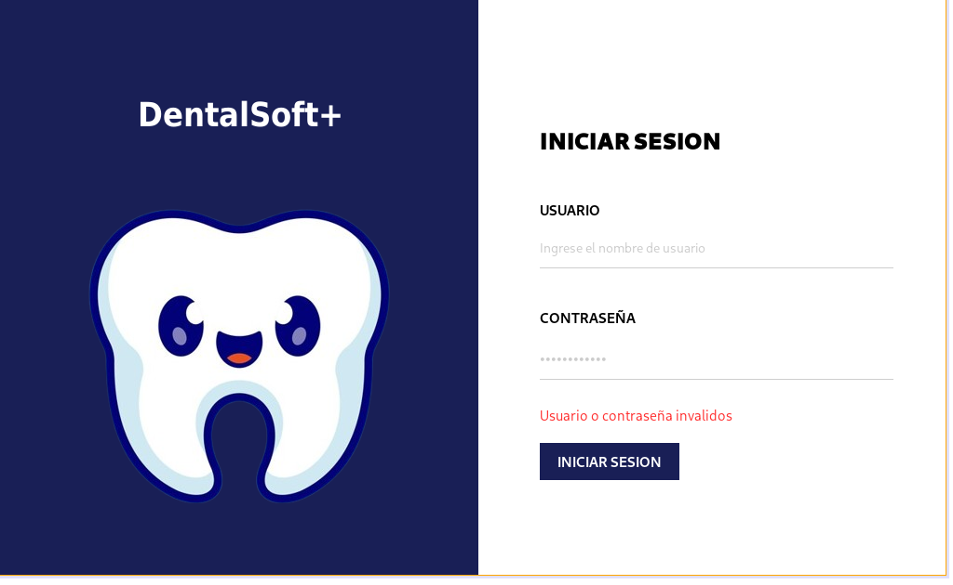Figura 1: Login

Después se creo la interfaz de el menú principal, el cual sera la primera y la vista principal de los encargados. Dicho menú se conformo de: el punto de cobro, el panel de encargados, el panel de pacientes, el panel de tratamientos, el panel el que se podrán registrar alumnos, un panel de archivos que permitirá consultar tickets, el panel del inventario y por ultimo el cerrado de sesión. Aclarando solo se crearon las vistas del proyecto, aun sin la implementación de código detras.

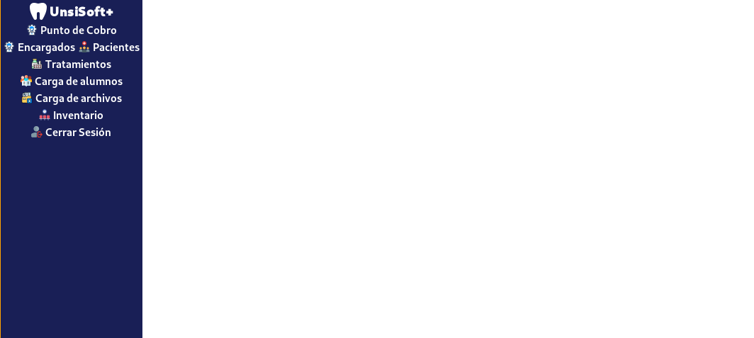Figura 2: Menu Principal
Con las vistas ya realizadas se modelo panel a panel, aplicando codigo para que sea funcional, a continuación se explica a detalle.
El primer panel realizado fue el de encargados en este se creo un panel con jtextfiel para registra los datos escenciales del empleado, en este se implementa el primer CRUD del proyecto, con una contraseña hasheada para mayor seguridad.
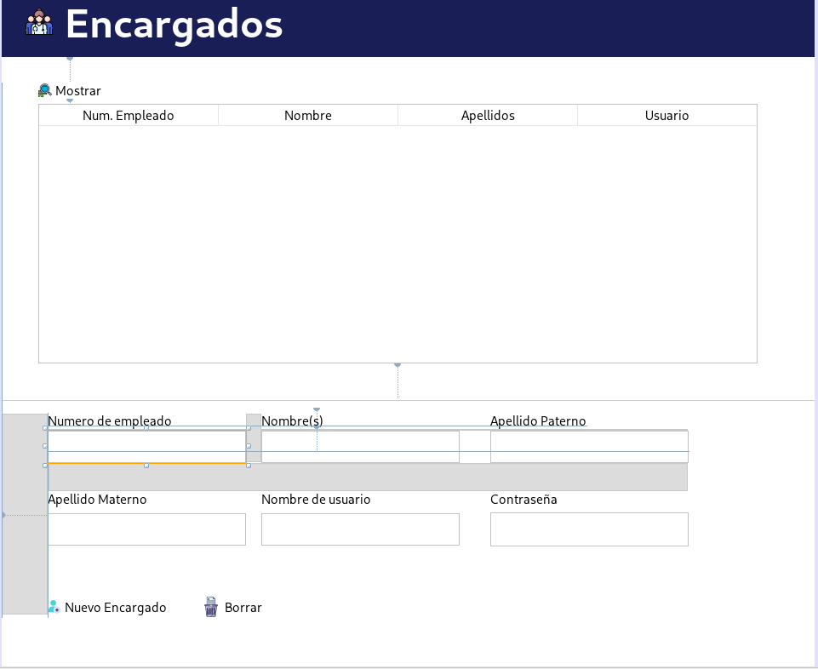Figura 3: Panel Encargados

Se tienen tres botones que nos permite ingresar un nuevo encargado o bien eliminarlo en caso de que sea requerido y por ultimo un boton que permite mostrar en la tabla los datos que pose nuestra tabla encargado en la base de datos, e aquí el porque fue el primer crud y panel implementado.

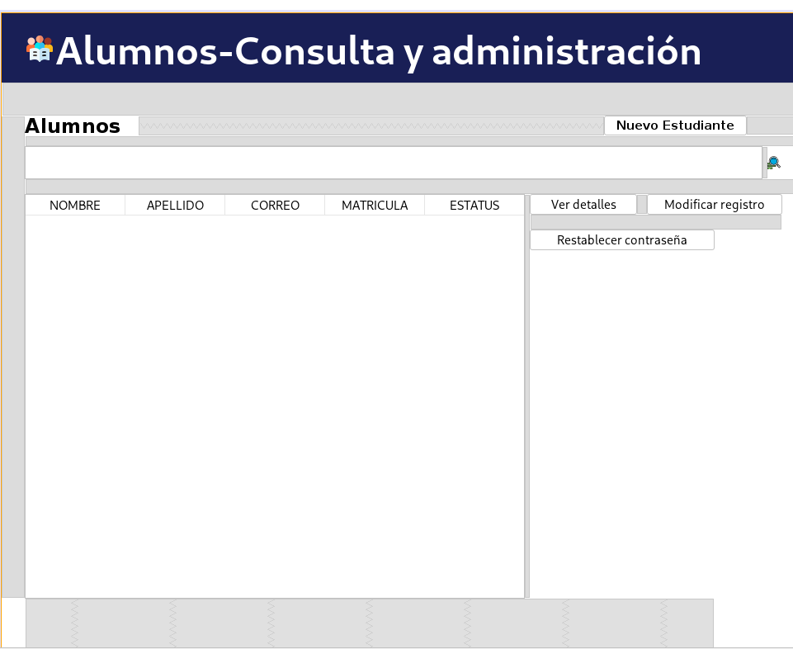Figura 4: Panel de alumnos

En la Figura 4 podemos ver la creación del panel de alumnos, es este se tiene una lógica de código similar al pasado, sin embargo aquí se aplico otra manera, de igual forma se tiene un CRUD. En este se tiene para cada instrucción un jDialog,es decir, una ventana independiente para poder capturar los datos en nuestra base de datos. Como en el anterior panel los datos se muestran en la tabla.

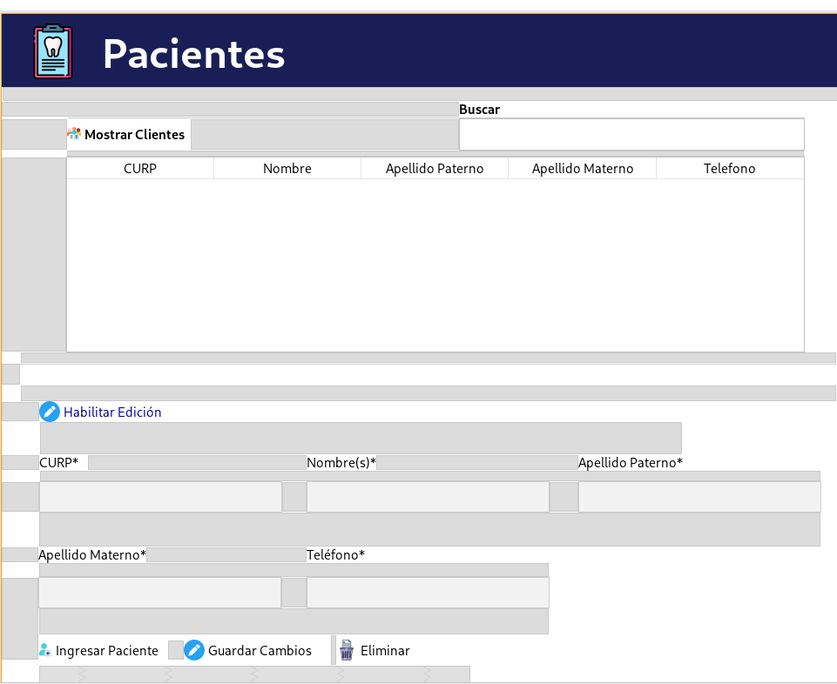Figura 5: Panel de pacientes/clientes

En el panel pacientes se tiene una lógica muy similar, se implemento un CRUD, que como sabemos puede crear un nuevo paciente, actualizarlo o modificarlo y eliminarlo, y también se tiene el botón de mostrar clientes que funciona muy similar a la gran mayoría de los paneles, sirve para mostrar los datos almacenados en la base de datos en la tabla. Por ultimo se tiene una barra de búsqueda dinamica que sirve para encontrar mas rápido el producto.
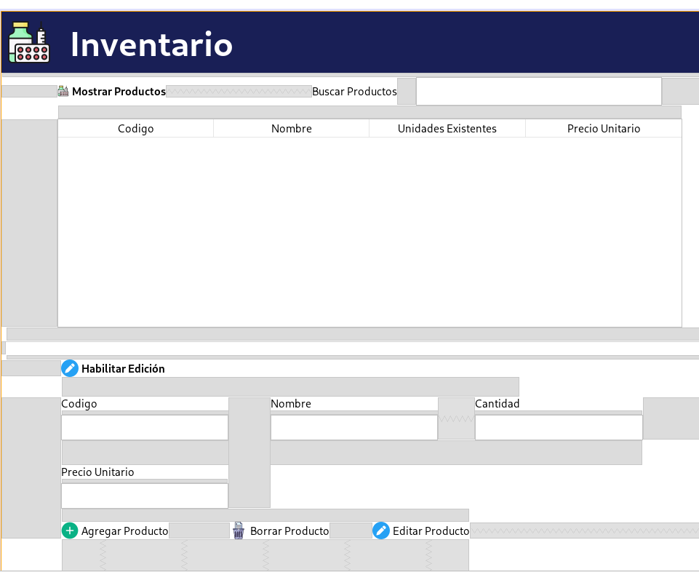Figura 6: Panel inventario

En la Figura 6 se tiene prácticamente la misma lógica que en el panel de pacientes. Con funcionalidades muy similares y un condigo casi igual.
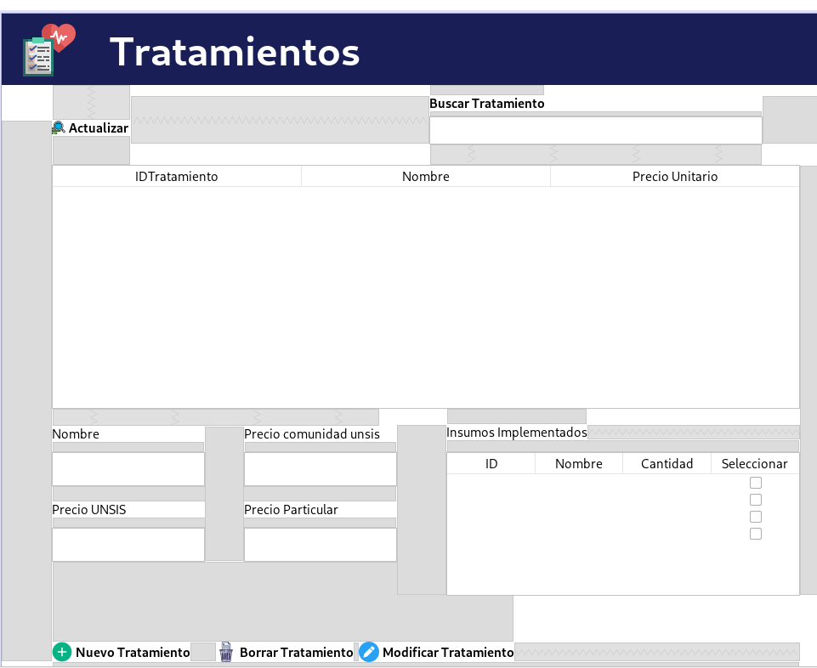Figura 7: Panel Tratamientos

En la Figura 7 se tiene una logica algo diferente ya que el CRUD de los tratamiento va ligado a los productos por lo que al tener que crear se tiene que seleccionar los productos que el tratamiento utiliza este CRUD crea otra tabla en la base de datos, como los demas paneles se tiene los botones para agregar, modificar y borrar.
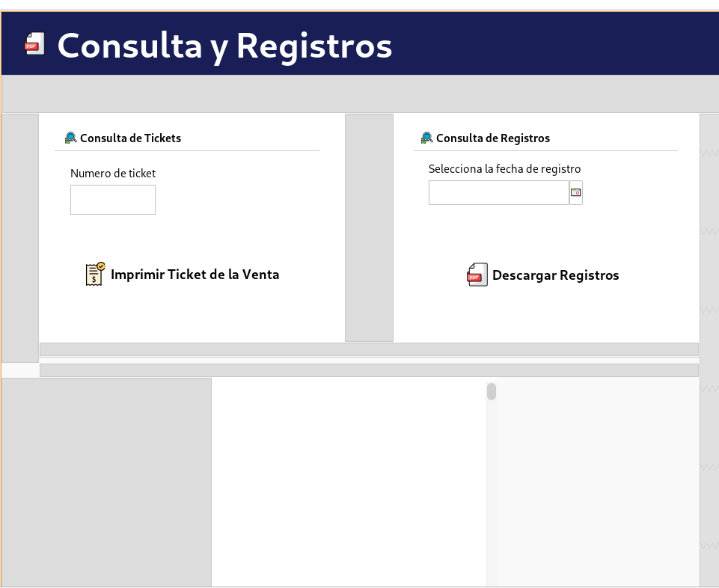Figura 8: Panel de Archivos

Por ultimo se tiene el panel donde se pueden consultar tickets de ventas realizadas, tan solo se debe insertar el numero de la venta y podremos ver el ticket, se agrego el de generar reportes de una fecha en especifico sin embargo no se le vio mucha utilidad debido a los tiempos del proyecto.
Por ultimo se tiene el centro de la aplicación, el punto de cobro, este panel tiene vinculado casi todos los otros cruds ya que se tiene dos tablas en las cuales se puede seleccionar tanto el tratamiento como el producto a vender, así como también un selector ya que los precios de los tratamientos suelen variar debido a algunos factores, se tiene una tabla que simula un carrito donde se van agregando los producto o tratamientos seleccionados. Por ultimo se tiene un lbl que se va actualizando constantemente con la finalidad de determinar el total de la venta.

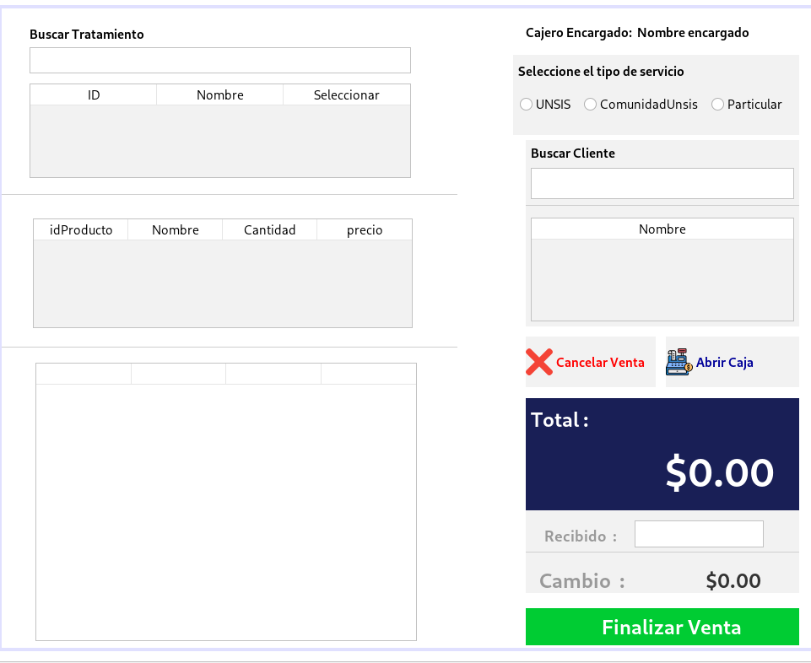Figura 9: Panel de cobro

Y eso seria todo lo que posee nuestra aplicación de UnsiSoft+, que se puede considerar como un buen punto funcional.

Conclusión
El desarrollo del punto de venta para la clínica odontológica universitaria utilizando el lenguaje de Java permitió aplicar de manera práctica los conocimientos adquiridos en el curso, integrando una interfaz gráfica amigable y una base de datos PostgreSQL para el manejo eficiente de la información. La aplicación facilita el registro de pacientes, el control de insumos y la gestión de servicios, optimizando los procesos administrativos de la clínica.La conexión a una base de datos remota y el uso de buenas prácticas como el manejo de excepciones y consultas preparadas garantizan la seguridad, estabilidad y correcto funcionamiento del sistema.
En conclusión, el sistema desarrollado en Java cumple con los objetivos planteados, ofreciendo una solución funcional, segura y escalable que mejora la organización y atención dentro de la clínica odontológica universitaria, al mismo tiempo que fortalece las habilidades técnicas del estudiante en el desarrollo de aplicaciones de escritorio.

